Самостоятельная работа по разделу Excel 2016.

Обработка результатов однофакторного эксперимента средствами MS Excel

Целью работы является изучение методики статистической обработки результатов однофакторного эксперимента средствами MS Excel, включающей определение центров распределения в каждом опыте, оценку доверительного интервала погрешности, нахождение промахов, проверку однородности дисперсий.

Теоретические основы

Учет случайной составляющей погрешности

Учет случайной составляющей погрешности производится путем статистической обработки результатов повторных измерений.
В результате статистической обработки:
- производится оценка центров распределения в каждом опыте;
- производится оценка величины случайной составляющей погрешности и доверительного интервала погрешности;
- выявляются и устраняются промахи.

Определение центров распределения

При определении центра распределения наиболее часто используются 5 различных оценок. Выбор той или иной оценки определяется характером закона распределения ошибки и наличием или отсутствием неустраненных промахов.
Часто встречающиеся законы распределения: нормальный, равномерный, двухмодальный, экспоненциальный (Рис. 1).
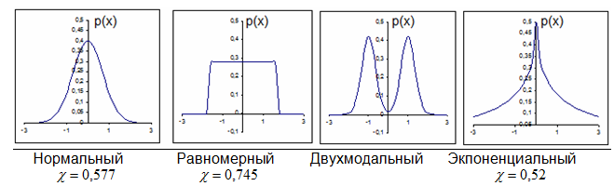

Рис. 1

Основные правила выбора:
- для распределений, близких к нормальному (контрэксцесс близок к 0.577), и при отсутствии промахов эффективна оценка в виде среднеарифметического значения

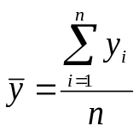

Оценка чувствительна к промахам.
- для защиты от не устраненных промахов вычисляется
после исключения из вариационного ряда по 5% наиболее удаленных наблюдений сверху и снизу.
- для ограниченных распределений (типа равномерного) и при отсутствии промахов эффективна оценка в виде центра размаха

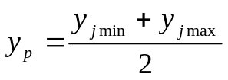т.е. полусуммы крайних членов вариационного ряда.

- для экспоненциальных распределений (контрэксцесс меньше 0.52) вида
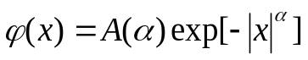
наиболее эффективна оценка центра распределения в виде медианы y_{м}. Эта оценка полностью защищена от влияния промахов. Но она неэффективна для двухмодальных распределений.

- для двухмодальных распределений эффективна оценка в виде «центра размаха», определяемая как полусумма 25% и 75% квантилей
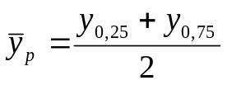
Квантилью порядка p называется точка v , в которой функция распределения переходит от значений, меньших p к значениям, большим p.
В случае, когда закон распределения неизвестен, рекомендуется вычислить все 5 оценок и выбрать ту, которая займет среднее положение в вариационном ряду (после расположения их в порядке возрастания или убывания).

Оценка случайной составляющей погрешности и доверительного интервала погрешности.

Величину случайной составляющей погрешности принято характеризовать величиной дисперсии, СКО и доверительного интервала.

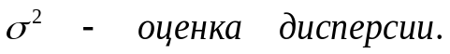Первичным расчетным показателем является оценка дисперсии
Собственно дисперсию определить невозможно из-за ограниченного объема выборки.

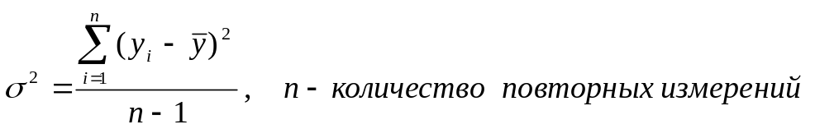
Доверительный интервал случайной погрешности определяется как поле допуска, за пределы которого величина случайной погрешности не выйдет с заданной вероятностью Ф.
Для известного закона распределения ошибки зависимость между дисперсией, доверительной вероятностью и доверительным интервалом может быть установлена аналитически:
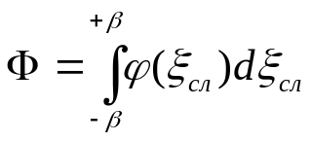Для часто встречающегося нормального закона распределения
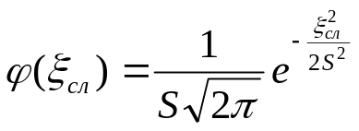
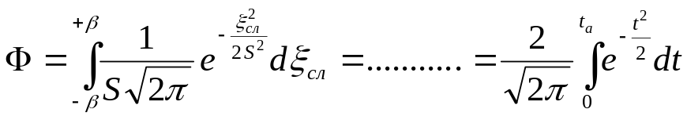

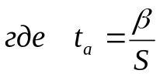Отсюда следует, что для любого уровня доверительной вероятности Ф может быть аналитически вычислена величина t_{a,}, называемая коэффициентом Стьюдента. Значения коэффициента Стьюдента для различных уровней доверительной вероятности имеются в справочниках.

Таблица 1. Значение коэффициента Стьюдента для большого количества повторных измерений.

Ф | 0.68 | 0.95 | 0.997 | 0.999
t_{a} | 1.0 | 2.0 | 3.0 | 3.5

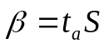Значение же t_{a} дает возможность рассчитать величину доверительного интервала по дисперсии
На практике в связи с тем, что значение S не может быть вычислено, по причине ограниченности количества повторных измерений вместо S используют его оценку:
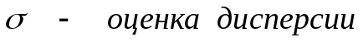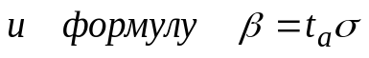

Кроме того, таблицу коэффициентов Стьюдента определяют не с помощью интеграла Лапласа (1), а с помощью интеграла Стьюдента, учитывающего количество повторных измерений n. (см. таблицу 2).
Табл. 2. Значение коэффициента Стьюдента для малого количества повторных измерений.

n | Ф
n | 0.68 | 0.95 | 0.997 | 0.999
2 | 2.0 | 12.7 | 31.8 | 636.0
3 | 1.3 | 4.3 | 7.0 | 31.6
4 | 1.3 | 3.2 | 4.5 | 12.9
5 | 1.2 | 2.8 | 3.7 | 8.5
6 | 1.2 | 2.6 | 3.4 | 6.9
7 | 1.1 | 2.4 | 3.1 | 6.0
8 | 1.1 | 2.4 | 3.0 | 5.4
9 | 1.1 | 2.3 | 2.9 | 5.0
10 | 1.1 | 2.3 | 2.9 | 4.8
∞ | 1.0 | 2.0 | 2.8 | 4.0

Значение интеграла Стьюдента приближается к значению интеграла Лапласа при n>20. Поэтому практически рекомендуется в условиях значительной случайной погрешности делать 20 – 30 повторных измерений.

Выявление и устранение случайных промахов

Если результат измерения существенно выходит за пределы доверительного интервала – его считают промахом.
Промахом называют результат измерения, вероятность появления которого пренебрежимо мала. Такие результаты при обработке отбрасываются, так как их появление, скорее всего, связано со сбоем в работе аппаратуры или с ошибкой экспериментатора. Для того чтобы удостовериться в этом, производят дополнительные повторные измерения.
Выявление промахов производят путем сравнения погрешности результата отдельного измерения с доверительным интервалом. Если погрешность (отклонение от среднего) не укладывается в доверительный интервал – этот результат считают промахом и исключают.

Задание к работе

Имеется набор экспериментальных данных в табличной форме (N опытов, M повторных измерений в каждом опыте). Требуется:
- Найти центры распределений.
- Определить доверительный интервал погрешности в каждом опыте.
- Найти промахи.
- Проверить выполнение условия однородности дисперсий в опытах по критерию Фишера.

Указания к выполнению работы

1. При нахождении центров распределения построить вариационные ряды во всех столбцах данных (Данные/Сортировка), вычислить все 5 оценок (среднее арифметическое (функция СРЗНАЧ), среднее арифметическое по 90% наблюдений, центр размаха, медиану (функция МЕДИАНА), полусумму квантилей).
Для нахождения 25 и 75-процентные квантилей могут быть использованы функции вычисления первого и третьего квартилей: КВАРТИЛЬ(array,1) и КВАРТИЛЬ(array,3), где array – числовой массив.
2. Для нахождения результирующей оценки центров распределения в каждом опыте скопировать таблицу значений центров распределения

#Главная# - !Буфер обмена! – [Вставить] – [Вставить значения]

затем построить вариационный ряд оценок в каждом столбце отдельно и в качестве результирующей оценки выбрать среднюю в вариационном ряду.
3. Для вычисления среднеквадратического отклонения (СКО) в каждом опыте использовать функцию СТАНДОТКЛОН.В.
4. При вычислении доверительного интервала погрешности уровень доверительной вероятности принять равной 0,9. С учетом этого величина доверительного интервала погрешности вычисляется как 2*СКО.
5. Для нахождения промахов в каждом столбце по вычисленным значениям нижней и верхней границ доверительного интервала погрешности

НГ=ЦР-2*СКО;
ВГ=ЦР+2*СКО,
где ЦР – центр распределения

использовать операцию условного форматирования:

#Главная# - !Стили! - [Условное форматирование] – [Правила выделения ячеек],

помечая столбцы таблицы с данными и выделяя с помощью условного форматирования другим цветом значения, лежащие в пределах доверительного интервала.
- Для проверки однородности дисперсий вычислить значения выборочной дисперсии (функция ДИСП.В) для всех опытов, затем отношение максимальной дисперсии к минимальной, которое сравнить с табличным значением коэффициента Фишера. Табличное значение взять для количества степеней свободы числителя и знаменателя равного n-1, т.е. 20. При этом табличное значение коэффициента Фишера будет равно 2.23.
Таблица 1. Коэффициенты Фишера для Ф=0.95
fчисл  fзнам | 1 | 2 | 3 | 4 | 5 | 6 | 12 | 24 | ∞
1 | 164 | 199 | 216 | 225 | 230 | 234 | 245 | 249 | 254
2 | 18,5 | 19,2 | 19,2 | 19,3 | 19,3 | 19,3 | 19,4 | 19,5 | 19,5
3 | 10,1 | 9,6 | 9,3 | 9,1 | 9,0 | 8,9 | 8,7 | 8,6 | 8,5
4 | 7,7 | 6,9 | 6,6 | 6,4 | 6,3 | 6,2 | 5,9 | 5,8 | 5,6
5 | 6,6 | 5,8 | 5,4 | 5,2 | 5,1 | 5,0 | 4,7 | 4,5 | 4,4
6 | 6,0 | 5,1 | 4,8 | 4,5 | 4,4 | 4,3 | 4,0 | 3,8 | 3,7
12 | 4,8 | 3,9 | 3,5 | 3,3 | 3,1 | 3,0 | 2,7 | 2,5 | 2,3
24 | 4,3 | 3,4 | 3,0 | 2,8 | 2,6 | 2,5 | 2,2 | 2,0 | 1,7
∞ | 3,8 | 3,0 | 2,6 | 2,4 | 2,2 | 2,1 | 1,8 | 1,5 | 1,0

Содержание отчета

- Задание к работе.
- Таблица исходных данных.
- Рассчитанные значения 5-ти оценок центров распределения в каждом опыте.
- Таблица центров распределения, расположенных в порядке возрастания.
- График аппроксимирующей функции, построенный по центрам распределений.
- Рассчитанные значения доверительных интервалов погрешностей в каждом опыте.
- Таблица исходных данных после операций сортировки и условного форматирования.
- Рассчитанное значение отношение макисимальной и минимальной дисперсий и оценка однородности дисперсий по критерию Фишера.

Числовая характеристика закона распределения, вычисляемая через четвертый центральный момент. Характеризует степень островершинности функции плотности вероятности.

